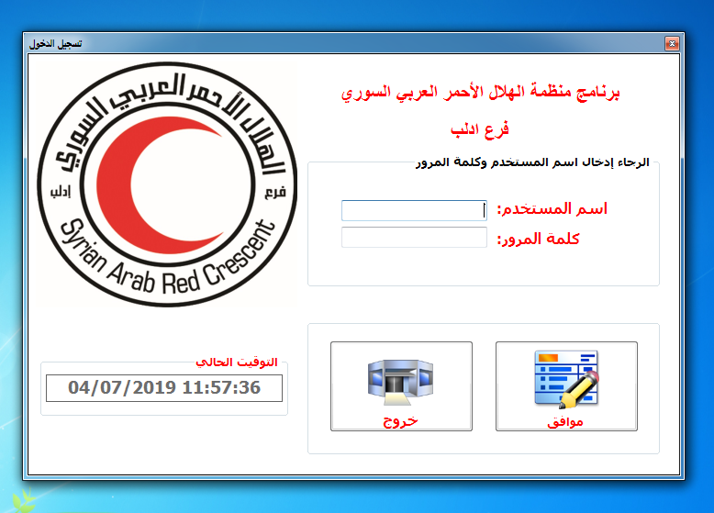

**هذه و اجهة البرنامج بعد ادخال اسم المستخدم و الباس وورد ننتقل للصفحة التالية**

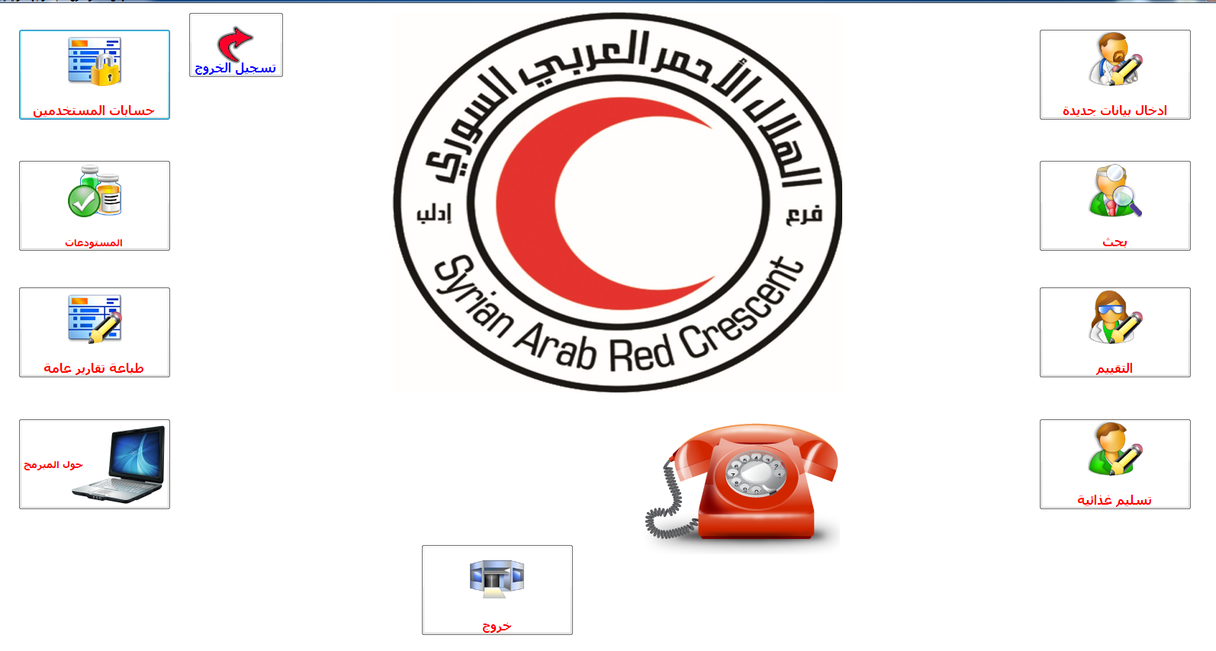

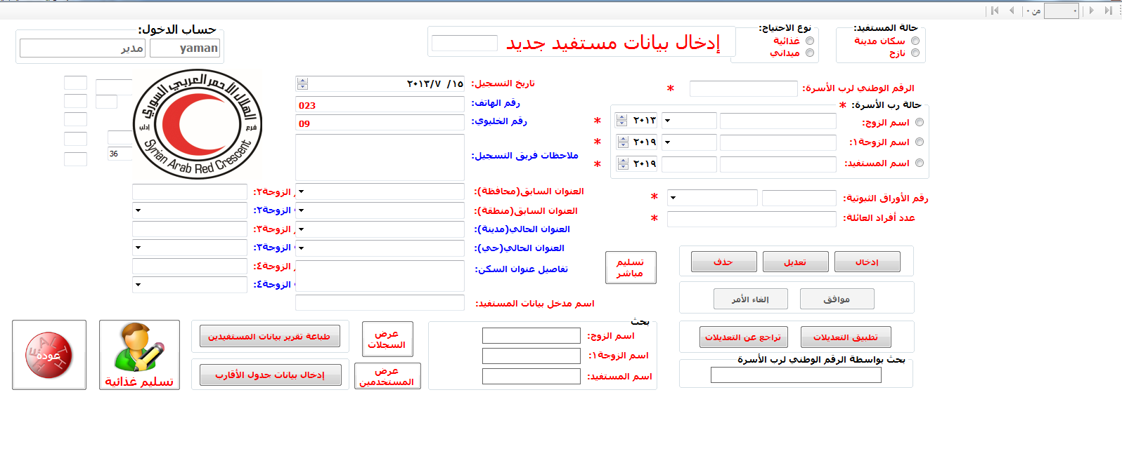**نبدأاولا بإدخال بيانات جديدة نضغط على ايقونة بيانات جديدة**

بببليب

**نضغط زر ادخال و نعبء الحقول الحقول اللتي بجانبها نجمة اجبارية التعبئة . نلاحظ و جود زر تسليم مباشر . و هو عند الضغط عليه يجب ظهور نافذة طباعة و صل و ترحيل المواد مباشرة للمستودع**

**الفرعي الذي يعتم تعريفة مثلا الإغاثة**

**كما نلاحظ و جود زر عرض السجلات و هو لعرض سجلات المستفيدين**

**اما طباعة تقرير بيانات المستفيدين فهو يعطي بيانات عامة لكل المستفيدين و هذه و اجهته**

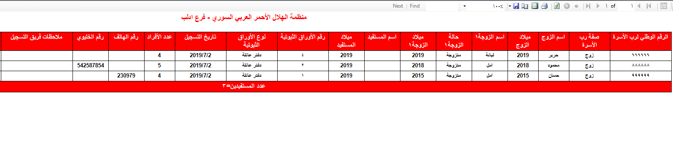

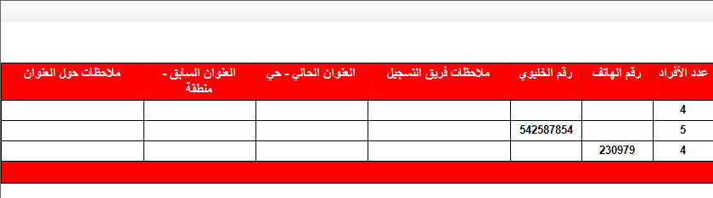

اما زر ادخال بيانات جدول الأقارب الذي يستخدم لادخال بيانات أقارب المستفيد اذا كانو موجودين و نازحين و هذه نافذته

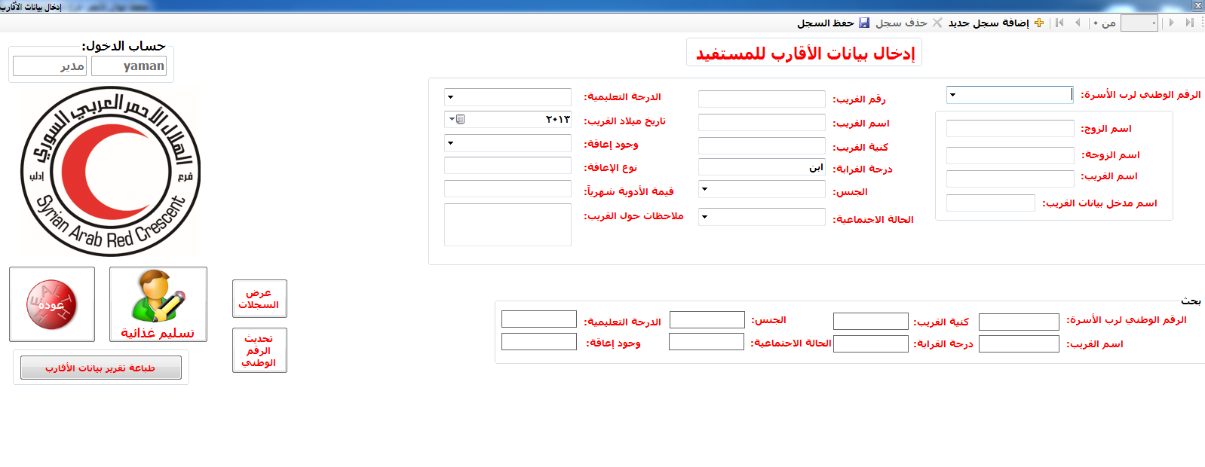

ابلغ

اما زر تسليم غذائية عند الضغط عليه تظهر نافذة التالية

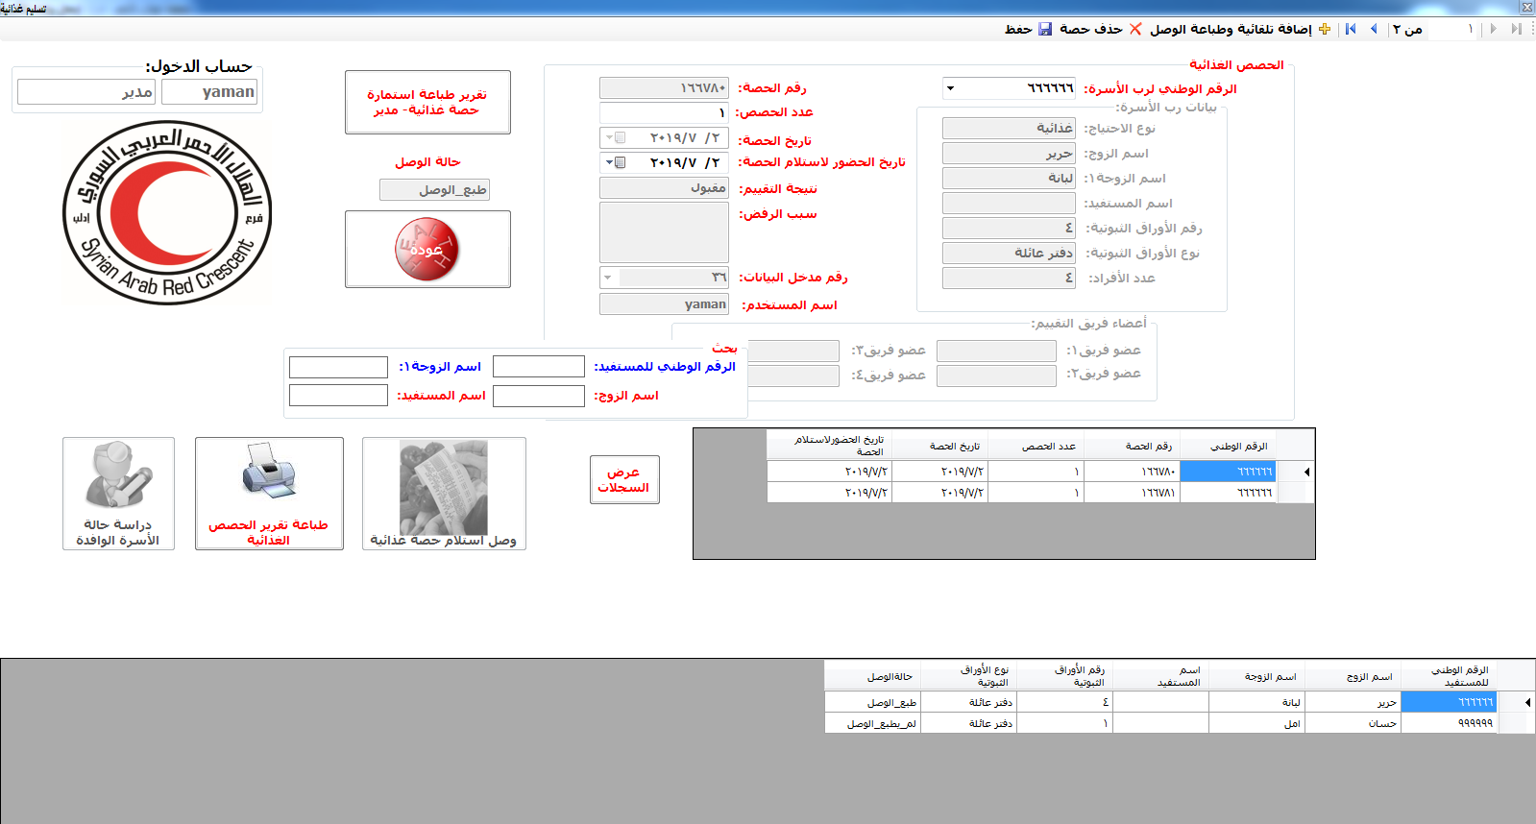

فيها و صل استلام حصة غذائية بالشكل التالي

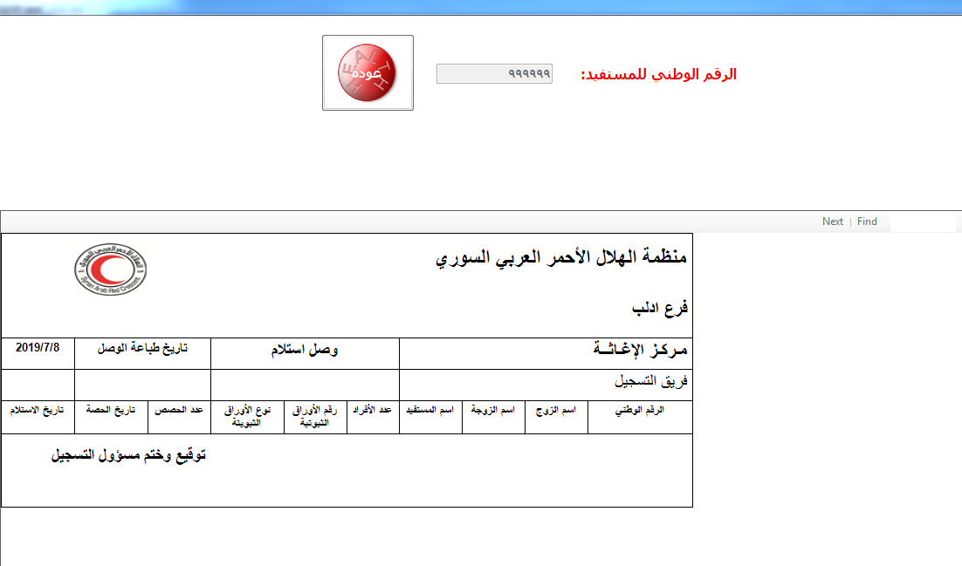

اما طباعة تقرير الحصص الغذائية . فهو لبيان عدد الحصص الغذائية التي استلمها المستفيد سابقا و حتى الان

اما زر طباعة تقرير بيانات الأقارب فهو بالشكل التالي

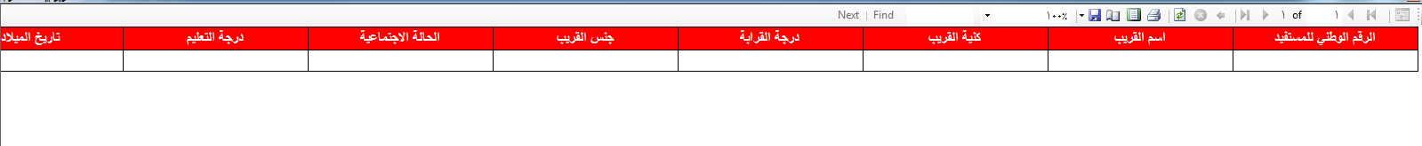



ازرار عرض السجلات ظهرت في الصور السابقة

نافذة البحث عن مستفيد معين كما يلي

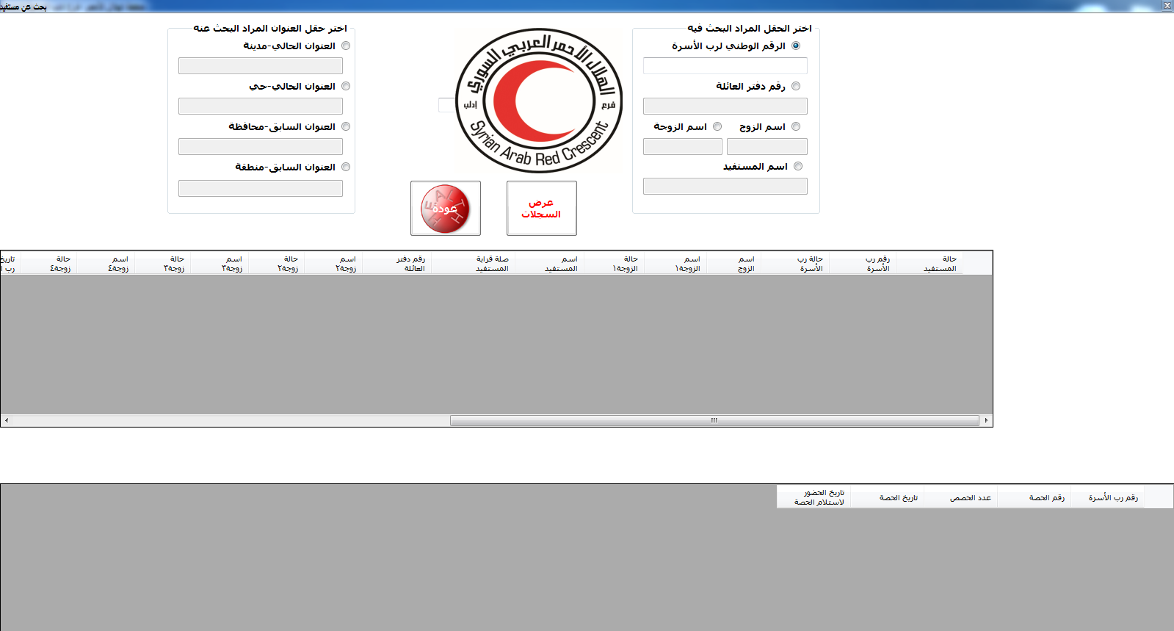

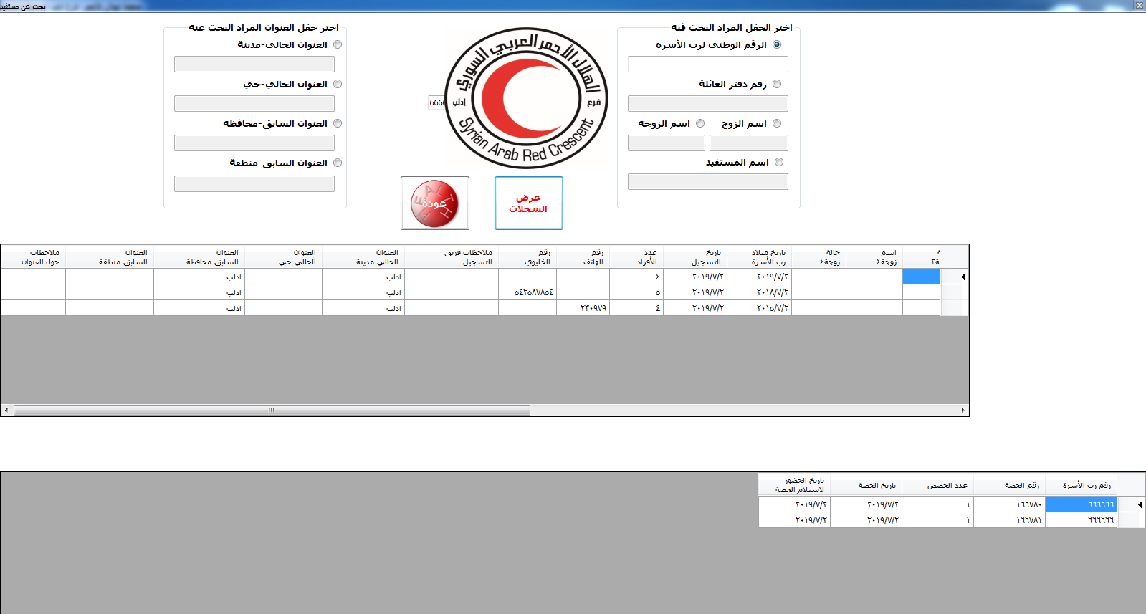

التقييم عند الضغط على نافذة التقييم تظهر بالشكل التالي و هي تحوي زر التقييم

تقرير فريق التقييم وواجهة الترحيل و تقييم الحصة الغذائية

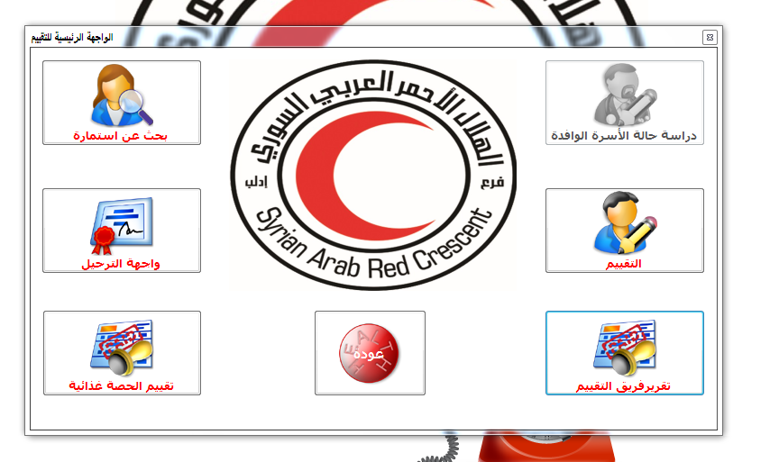

زر التقييم

**زر التقييم يظهر الشكل التالي عند النقر عليه**

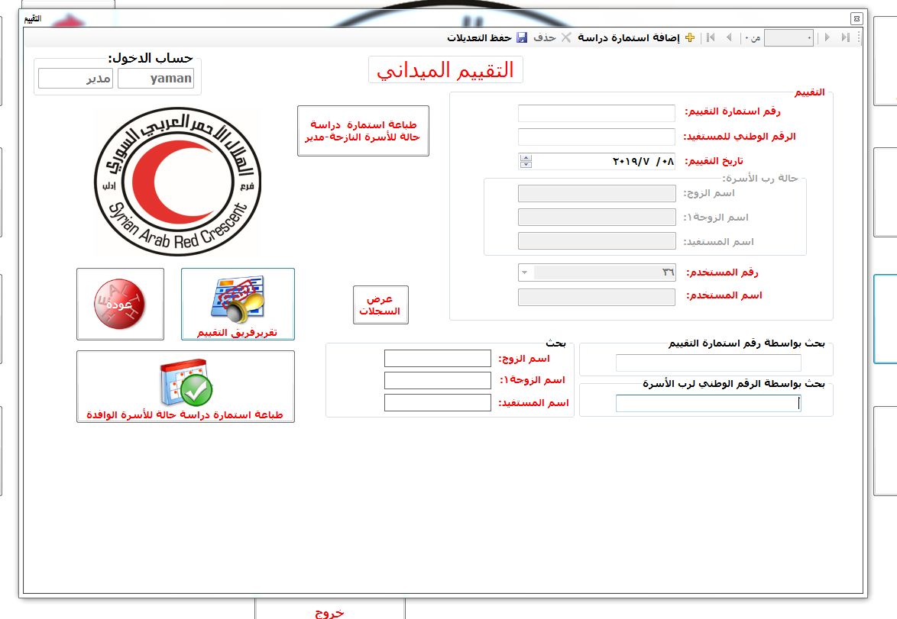

بمجرد النقر على طباعة استمارة دراسة اسرة نازحة او وافدة من المفروض ان يعطي طباعة دون استخدام او ادخال أي بيانات . فهو بالحالتين اما وجود بيانات او عدم و جودها يلزمنا استمارة فارغة للعمل الميداني . يفضل وجود زر إضافي طباعة استمارة نازح او وافد فارغة . يكون شكل الاستمارة التقييم الفارغة بالشكل التالي

الاسم الثلاثي اسم الزوجة الوالدة

الرقم الوطني الحالة عدد افراد العائلة

|  |  |  |  |  |
| --- | --- | --- | --- | --- |
| الاسم | اسم الاب | اسم الام | المواليد | ملاحظات |
|  |  |  |  |  |
| 2 - |  |  |  |  |
| 3 - |  |  |  |  |
| 4 - |  |  |  |  |
| 5 - |  |  |  |  |
| 6 - |  |  |  |  |
| 7 - |  |  |  |  |
| 8 - |  |  |  |  |
| 9 - |  |  |  |  |
| 10 - |  |  |  |  |
| 11 - |  |  |  |  |

مقبول ( ) مرفوض ( )

|  |  |  |  |  |  |  |
| --- | --- | --- | --- | --- | --- | --- |
| فرش | غذائية | صحية | حرامات | عدة مطبخ | عازل | مواد أخرى |
|  |  |  |  |  |  |  |
|  |  |  |  |  |  |  |

طبعا هنا يتم اختيار المواد من خلال قائمة منسدلة و يتم اضافتها المادة مع العدد بيحيث يظهر العدد بالاسفل

أسماء فريق التقييم

|  |  |  |
| --- | --- | --- |
| قائد فريق التقييم | متطوع | متطوع |
|  |  |  |

اما زر طباعة استمارة دراسة الاسرة الوافدة يكون بعد تعبئة البيانات بالبرنامج لكن لاحظ عدم تناسق الجداول و الحقول فلا يوجد فراغات لملء الأسماء يعني النوذج العام هكذا لكن بحاجة لتنسيق افضل

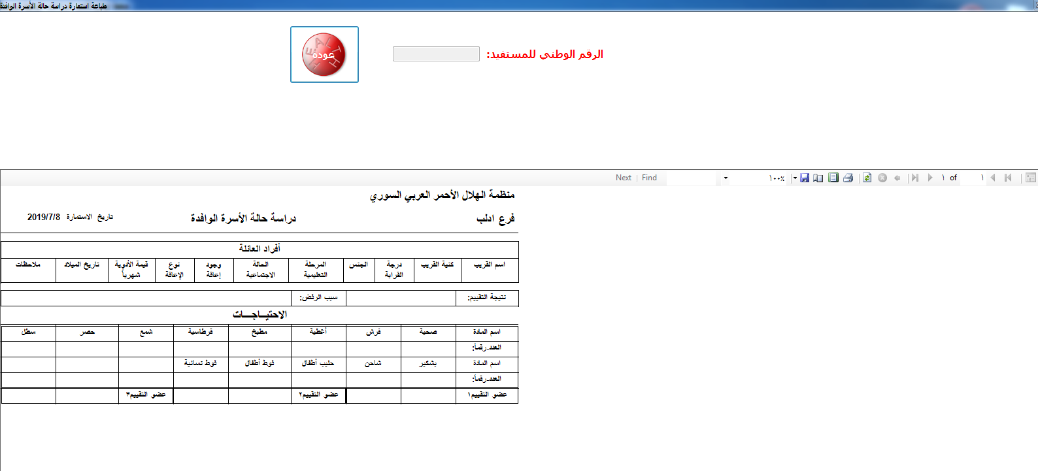

تقرير فريق التقييم .

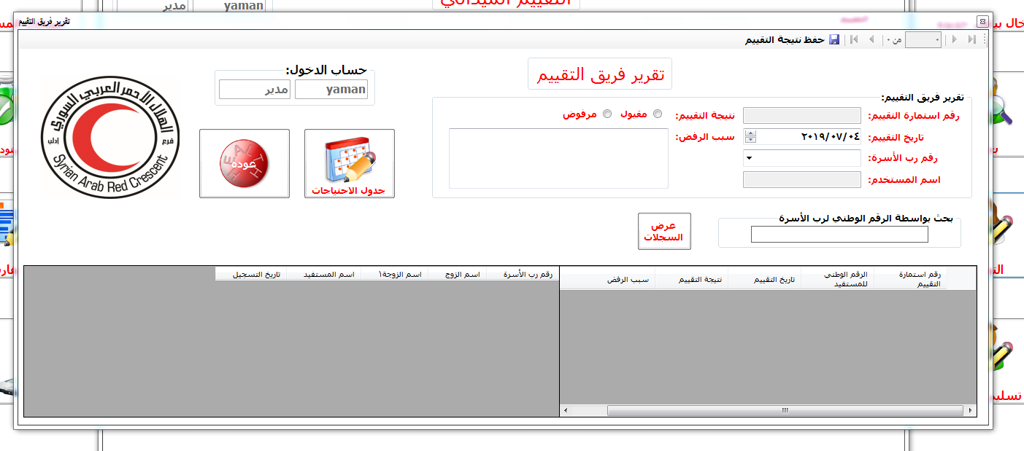

**جدول الاحتياجات**

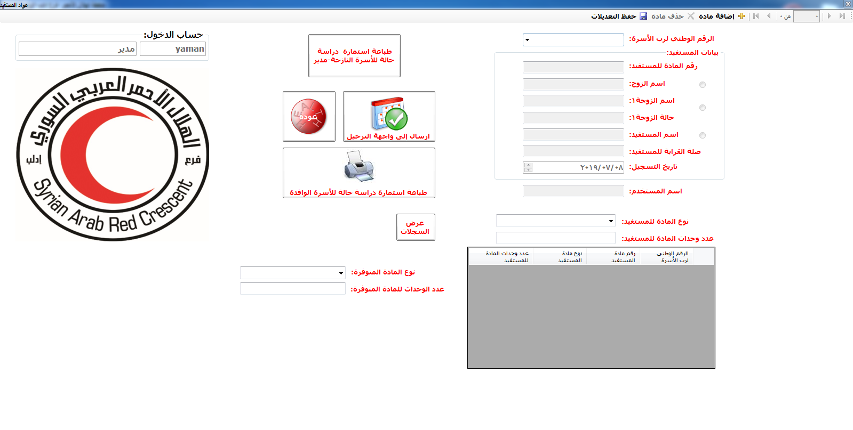

ارسال الى و اجهة الترحيل

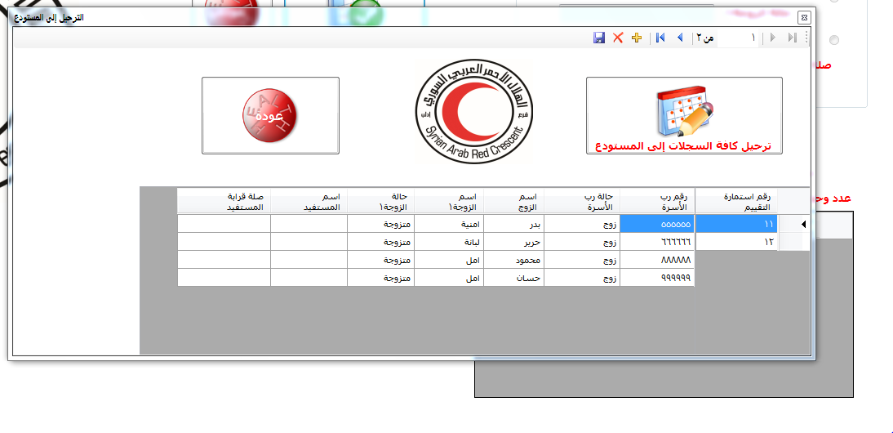

بحث عن استمارة

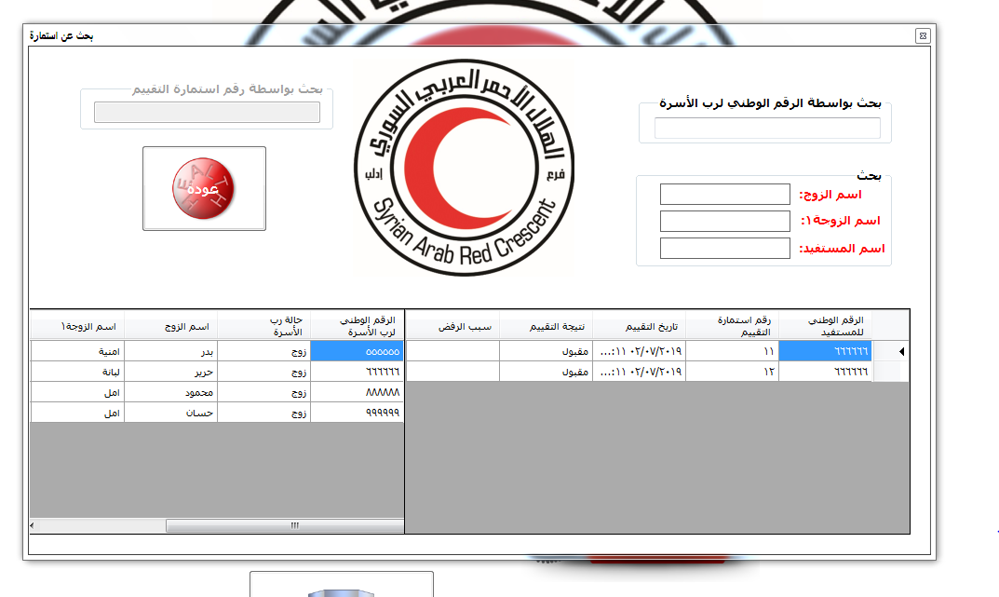

واجهة الترحيل



تقييم الحصة الغذائية

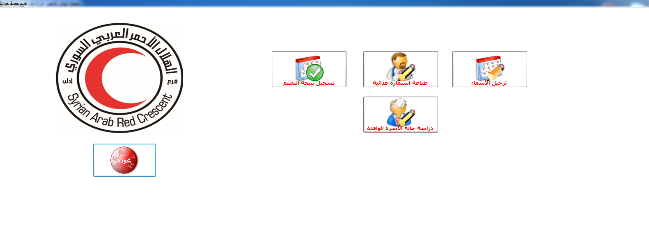

من هذه النافذة شرح الازرار ترحيل الأسماء

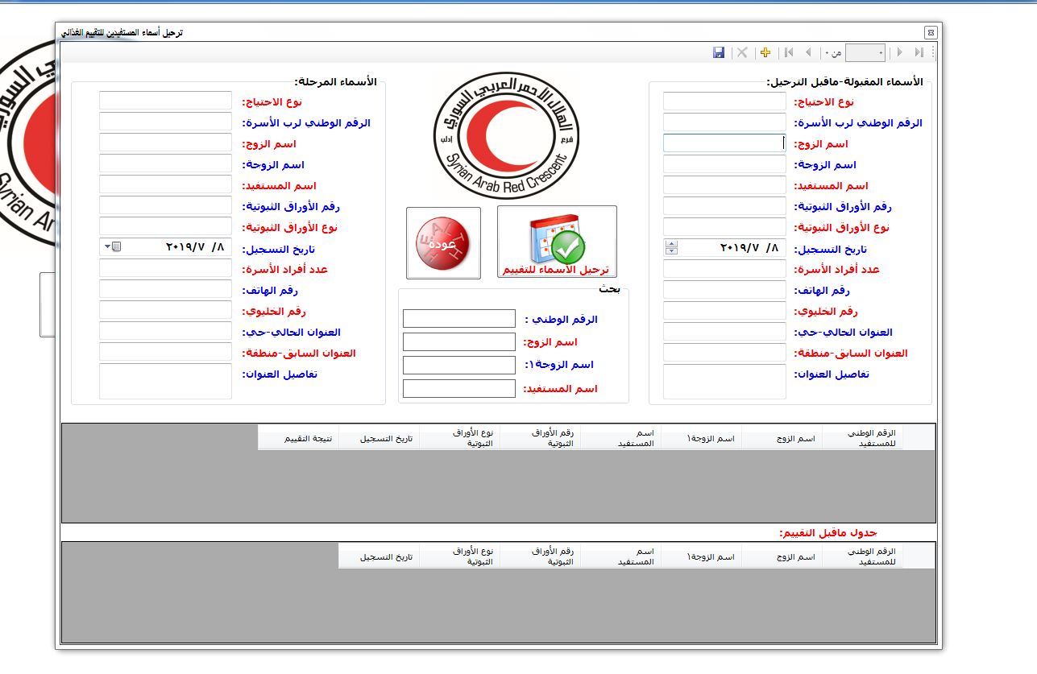

هنا زر ترحيل الأسماء للتقييم لا يعمل ---- عودة للشاشة السابقة لاكمال الشرح

طباعة استمارة غذائية

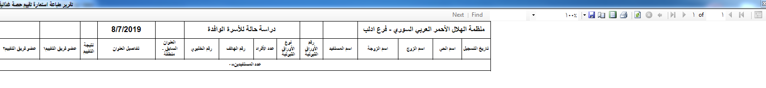

تسجيل نتيجة التقيم الزر الثالث بالنافذة السابقة

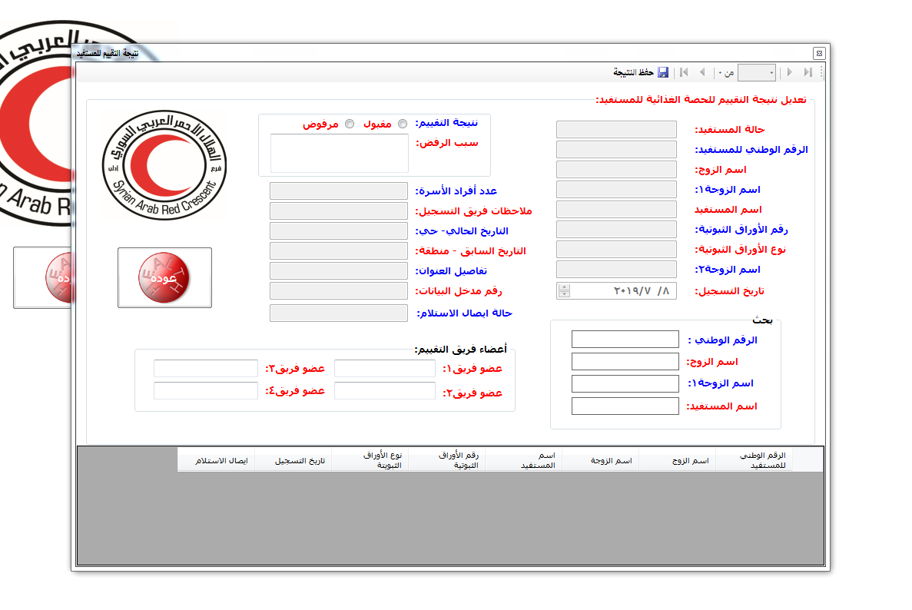

الخطاء يوجد نا فذة سابقة لنتيجة التقييم تختلف نهائيا عن هذه النافذة ... لماذا لا ادري

من الشاشة الرئيسية لدينا حسابات المستخدمين

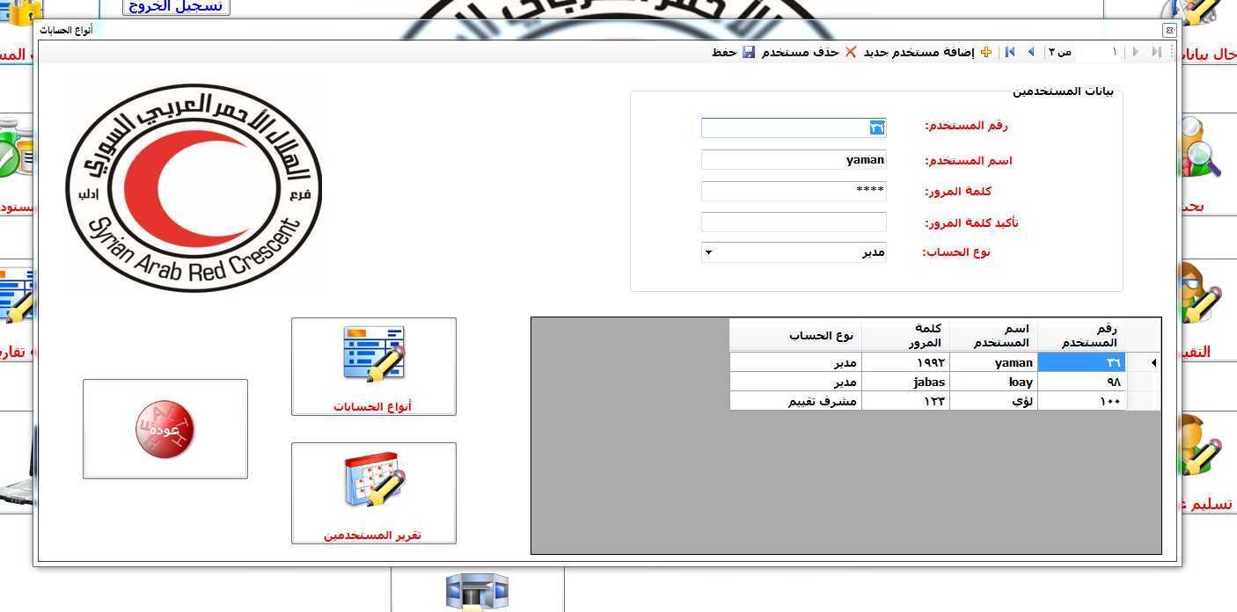

أنواع الحسابات

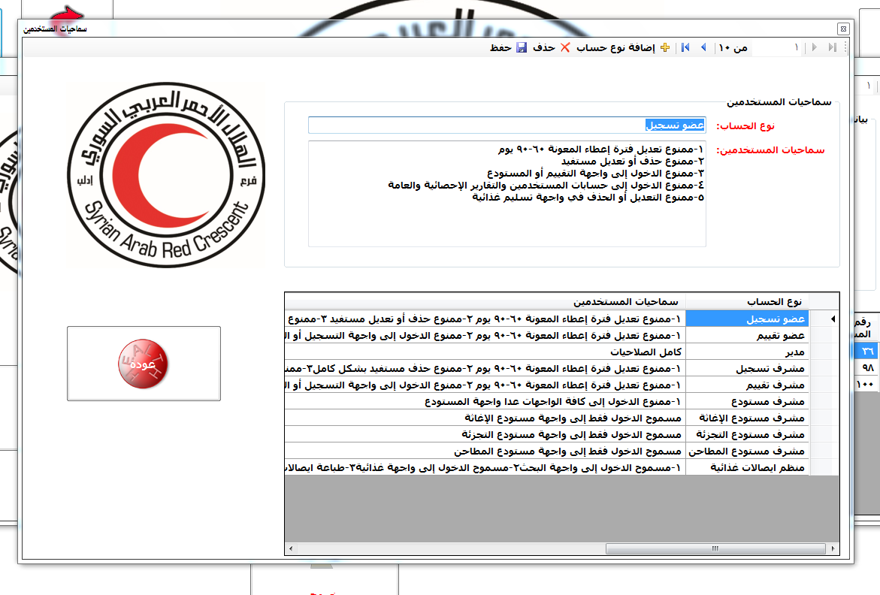

تقرير المستخدمين

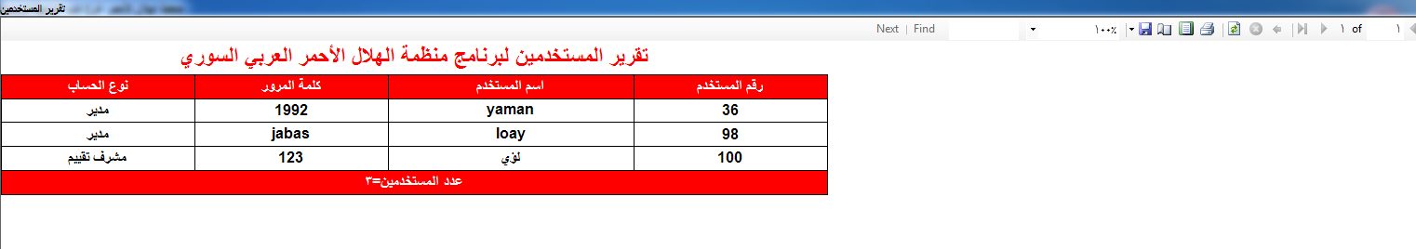

المستودعات من القائمة الرئيسية

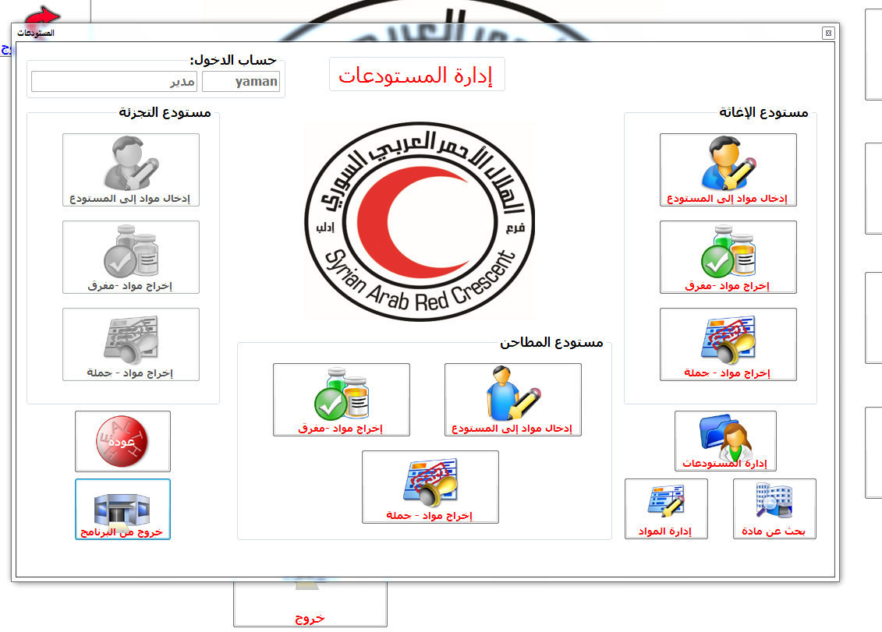

ادينا هنا ثلاث مستودعات كانت موجودة : الان يجب و ضع مستودع المطاحن رئيسي و الإغاثة فرعي

أولا يتم ادخال أسماء المواد من زر إدارة المواد

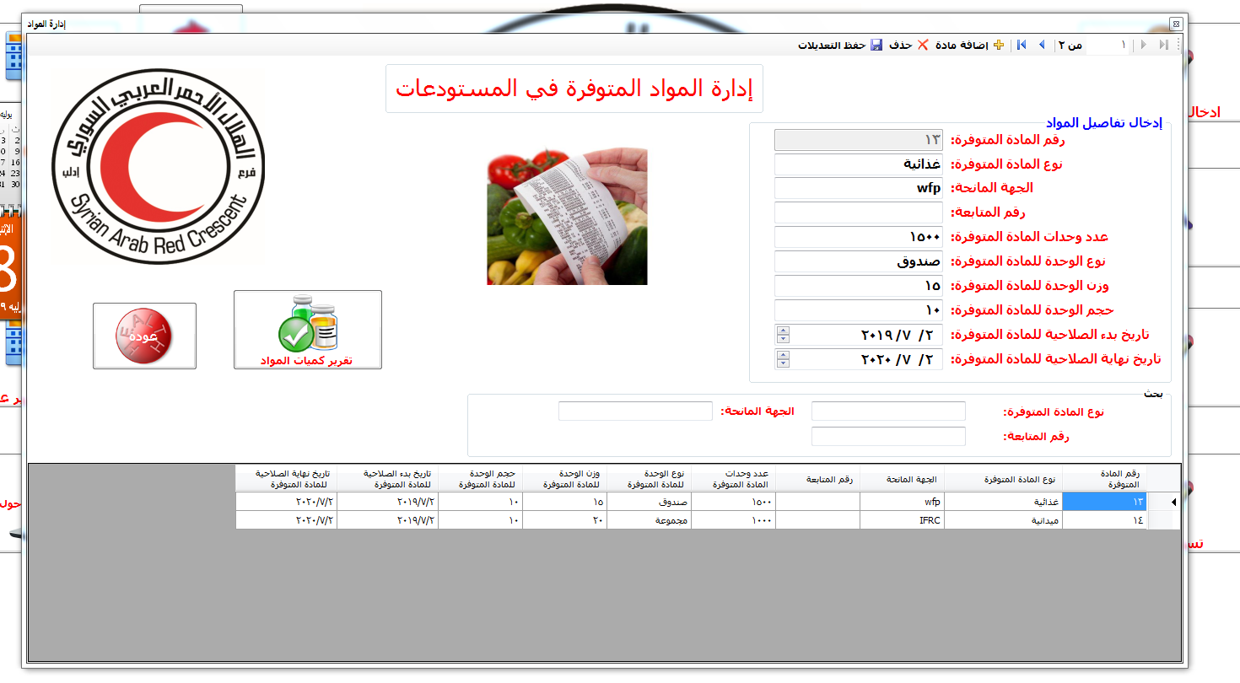

دون ذكر عدد و حدات المادة و هذا يعتبر ضعف بطريقة العمل لانه يجب ادخال الأصناف و المواد على الرئيسي و العدد و الكميات هنا يضاف الصنف او المادة دون ذكر العدد . هذا خطا . و عند ادخال العدد من واجهة المطاحن او الإغاثة يظهر هنا العدد الإجمالي للمستودعين . ( تعفيس بصراحة )

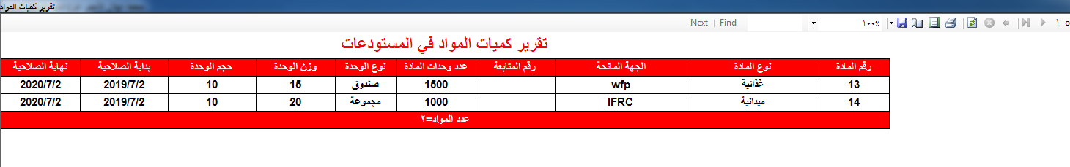و اجهة تقرير كمية المواد

بعد زر عودة زر إدارة المستودعات

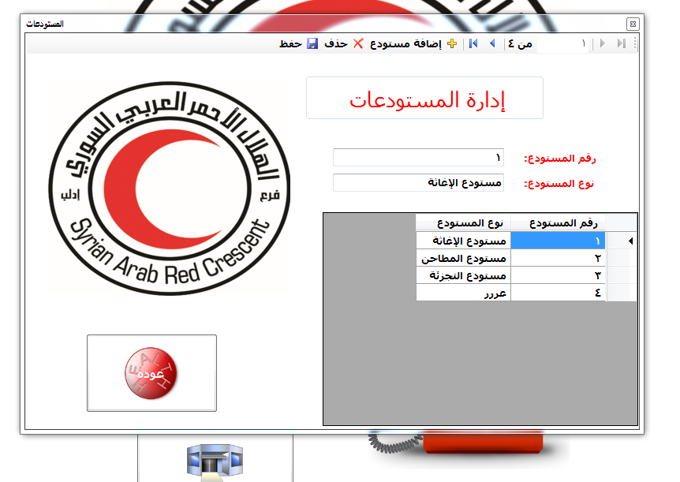

يظهر فيه المستودعات الموجودة

الان مستودع المطاحن

زر ادخال مواد الى المستودع

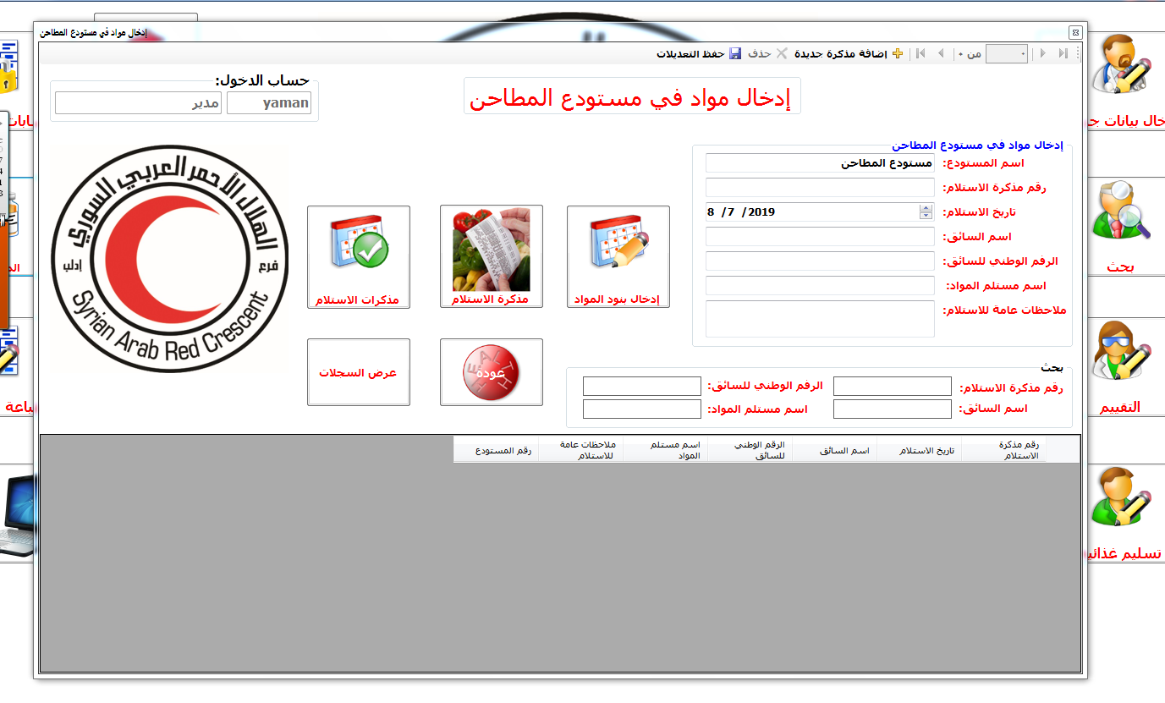

إضافة مادة جديدة و ملء الحقول ثم ضغط ادخال بنود المواد ليظهر

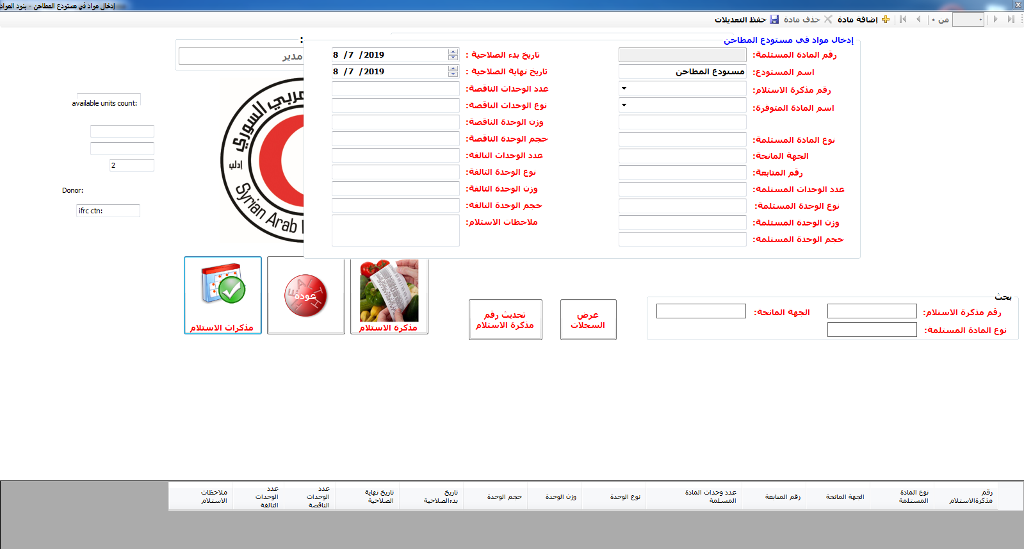

المقصود بمذكرة الاستلام عرض و طباعة المذكرة الحالية

اما مذكرات الاستلام فهي جميع المذكرات الموجودة . تحديث مذكرة الاستلام ليظهر رقم المذكرة

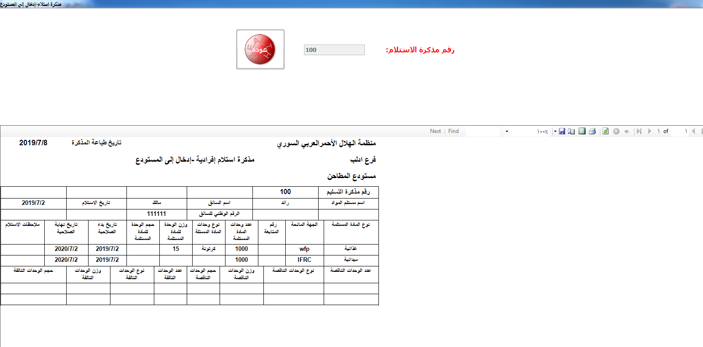مذكرة الاستلام بالشكل

مذكرات الاستلام تظهر بالشكل

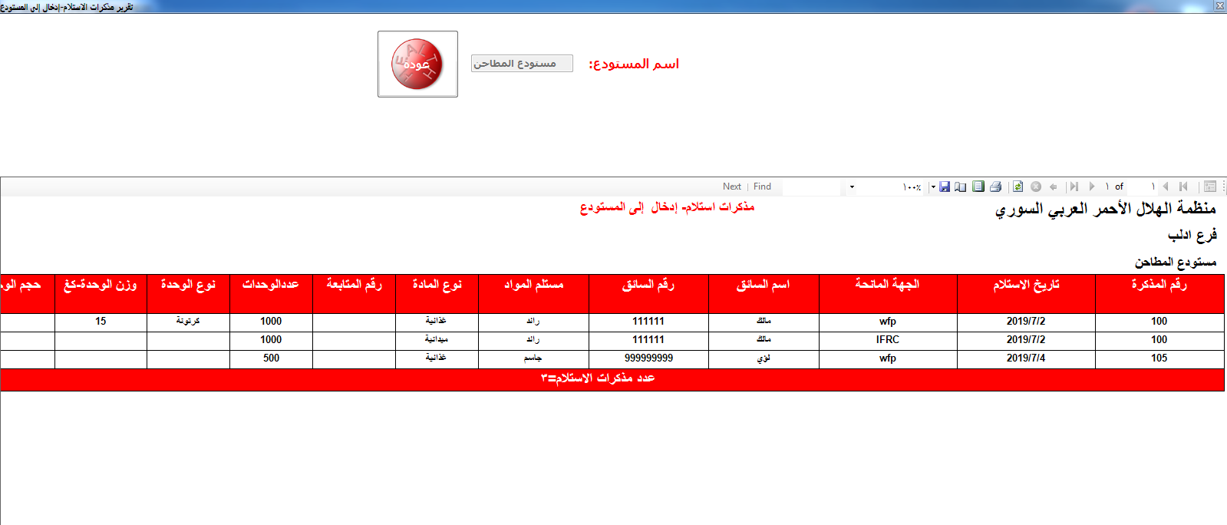

إضافة لتاريخ الانتهاء و تاريخ بدء الصلاحية و عدد الوحدات الناقصة و نوع الوحدات الناقصة و وزن الوحدات الناقصة و حجم الوحدات الناقصة عدد الوحدات التالفة نوع و وزن الوحدات التالفة ملاحظات الاستلام كلها تظهر عند ضغط زر مذكرات الاستلام

اخراج مواد مفرقة من مستودع

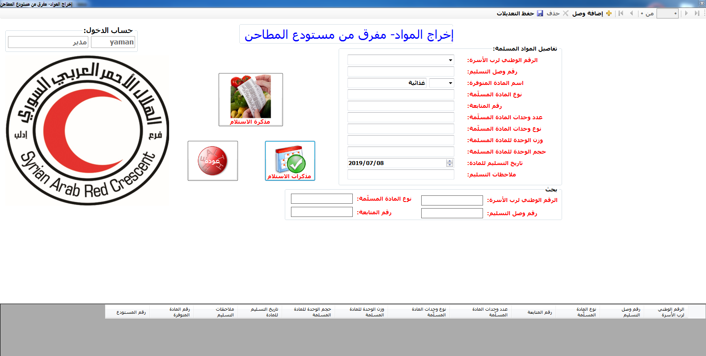

نفس الازار تم شرحها سابقا

ااخراج مواد مفرقة



طباعة تقارير عامة

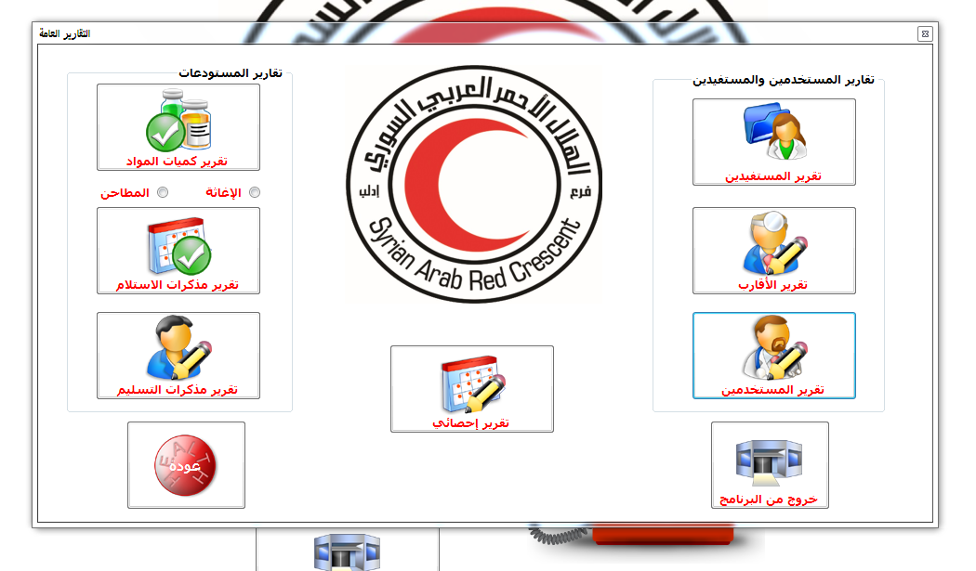

تقرير المستفيدين

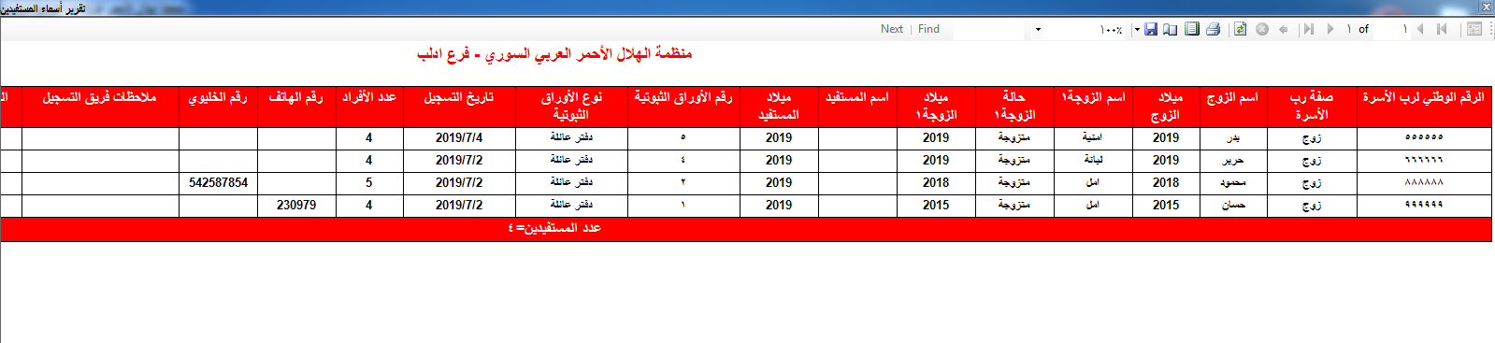

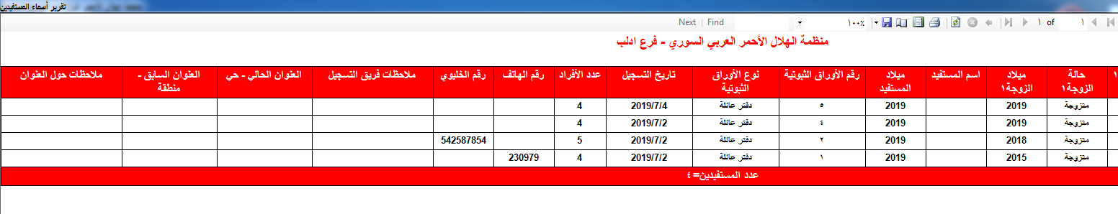

تقرير الأقارب



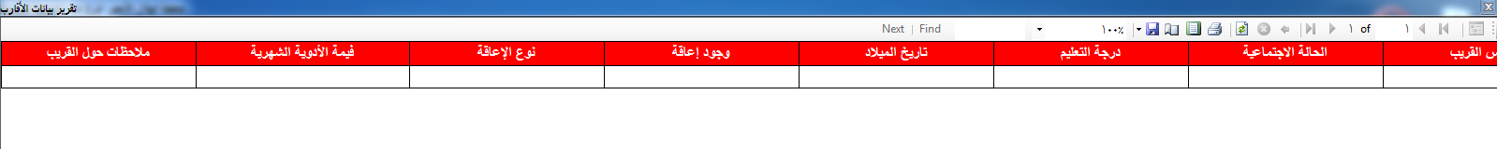

تقرير المستخدمين للبرنامج



تقرير كمية المواد



تقرير مذكرات ادخال المواد الى المستودع يتم اختيار مستودع اما المطاحن او الإغاثة

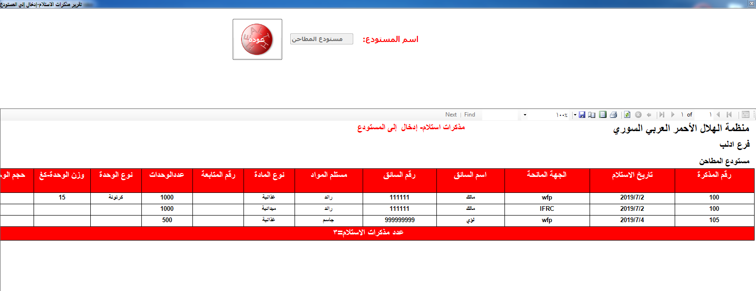

تقرير مذكرات الاستلام يتم اختيار مستودع اما فرعي او رئيسي



تقرير مذكرات التسليم بنفس الطريقة

تقرير احصائي

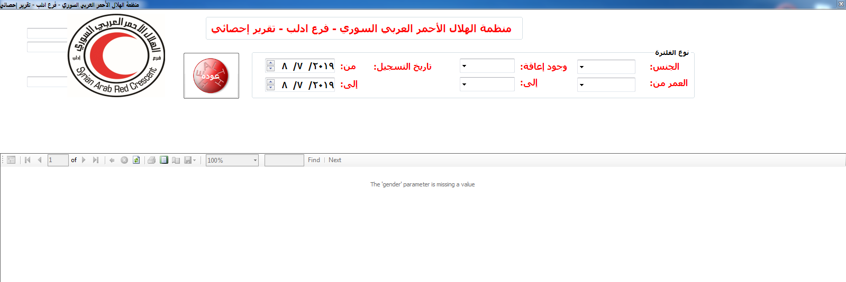

ملاحظات أساسية على البرنامج و اخطائه يجب تلافيها و اعدادها

1 - للمستودعات لايوجد مستودع رشيسي او فرعي وانما كل مستودع هورئيسي

2 – عدم إمكانية التصدير للبيانات الى ملف اكسل او اكسس ليتم نقله الى جهاز اخر و اضافىة البيانات ثم اجراء جلب لكل البيانات من كافة الكمبيوترات الى القاعدة الأساسية

3 – عدم وجود أي ربط للجداول في التقييم اطلاقا

4 – عدم إمكانية طباعة استمارة تقييم فارغة لاسرة وافدة او نازحة بدون ادخال رقم و طني او أي معلومات

5 – نموذج طلب دراسة حالة الاسرة الوافدة غير صحيح من خلال حقول اسم الاب و الام

لايوجد أي فراغات للكتابة

6 – عند ادخلا بيانات جديدة دون استلام للشخص ( دون استلام حصة غائية ) نذهب للتقييم ثم ترحيل يظهر بيانات الشخص علما انه لم يتم تسجيل تقييمه مقبول او مرفوض

7 – عدم إمكانية طباعة تقرير للمواد المدخلة و المخرجة من كل مستودع

8 – عدم إمكانية عرض رسالة تحذيرية عن عدد الكميات المتبقية للمادة او تاريخ انتهاء صلاحيتها

9 – عند تسليم حصة غذائية و طباعة الوصل يتم تخريجها من المستودع تلقائيا

10 – في نافذة التقييم الميداني عند اختير طباعة دراسة اسرة و افدة كل مرة نضغط عل الزر و لا يتم الطباعة . ثم نعود و نطبعها مرة أخرى , يتم عرض الاستمارة السابقة و الجديدة يعني لوقمت بعمل طباعة 3 مرات و لغيتها ثمن عملت طباعة لمرة رابعة سيظهر لدي 5 استمارات و يتم طباعتها . والصح هو وجود عداد جانبي يعطي كم مرة تم طباعة هذه الاستمارة بشكل فعلي و ليس و همي

11 – عند ادخال بيانات مستفيدين من فريق التقييم يجب تمييزهم انهم تم ادخال بياناتهم من فريق التقييم عن اللذين تم ادخال بياناتهم بشكل مباشرمن خلال قدومهم للمركز كوجود زر اختيار فريق تقييم ام زيارة مركز . و عند اخياره يتم فتح نافذة اما ادخال بيانات جديدة او ادخال بيانات تقييم ويتم تسليم كل قسم على فئة لوحدة مع إمكانية البحث لكل المستفيدين او المقيمين او المدخلين مباشرة

12 – بعد إعطاء نتيجة التقييم مقبول ثم جدول الاحتياجات و تعبئة الاحتياجات ثم ارسال الى واجهة الترحيل يجب ظهور المستفيد الذي تم ادخال بياناته كمقبول وليس الجميع سواء كان مقبول او مرفوض

13 – بعد ادخال بيانات التقييم المقبولة يجب ان نجدها في زر بياينات جديدة و عرض نتيجة التقييم بنفس الشاشة

14 – عند تسليم أي شخص من فريق التقييم او عادي مواد جديدة يجب ان يظهر لدينا عدد المرات اللتي استلم فيها و المواد و التاريخ الذي استلم فيه او عدم استلامه

15 – عند استخدام زر او نافذة مواد المستفيد يجب عرض مربع حوار عن عدد المواد المتبقية من كل مادة و هل هناك إمكانية للتسليم ام ان هذه المادة منتهية الصلاحية او لم يتبقى منها رصيد 0 صفر